Раздел долгосрочного планирования: Вещества и их свойства. Природные ресурсы |  |  |  |  | Школа:
Дата : |  |  |  |  | ФИО учителя: Тарасенко Н.Ш.
класс: 2 класс |  |  |  |  | Участвовали: 25 |  |  | Не участвовали:0
Тема урока |  |  | Вода и её свойства.
Цели обучения |  |  | 2.3.3.1. определять физичесские свойства воды (без вкуса, без запаха, без определённлй формы, текучесть)  2.3.3.3.определять природные источники воды
Цель урока |  |  | SMART –цель  Все ученики знают основные свойства воды  Большинство учеников объясняют свойста воды, делают выводы  Некоторые ученики имеют представление об использовании свойств воды в жизни.
Критерии оценивания |  |  | Могут назвать свойства воды, приводить примеры  Называют природные источники воды
Языковые задачи |  |  | Словарный запас и термины, касающиеся предмета: жидкость, источник, текучесть.  Трёхязычие :  ВОДА – СУ - WATER
Воспитание ценностей |  |  | Ценности, основанные на национальной идее « Мәңгілік ел»: казахстанский патриотизм и гражданская ответственность; уважение сотрудничества; труд и творчество; открытлость; бразование в течении всей жизни.
Межпредметная связь |  |  | Связь с предметом Познание мира, Самопознание.
Предыдущие знания |  |  | Навыки совместной работы, общения.
Ход урока
Запланированные этапы урока | Виды упражнений, запланированных на урок: |  |  |  |  |  | Ресурсы
Начало урока  Коллаборативный настрой.  Целеполагание | «Золотая рыбка»  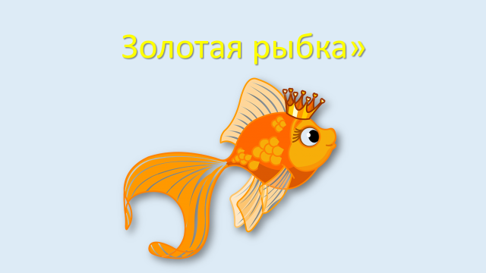  Стадия вызова.  (АМ) «Чёрный ящик»  Цель: активизировать внимание учеников, стимулировать на получение новых знаний.  Критерии: по небольшой информации определяют предмет разговора.  -Угадайте:  Это то, что нельзя унести в решете и удержать в руках. Без неё нет жизни на земле.  - Внимание вопрос: что в чёрном ящике?  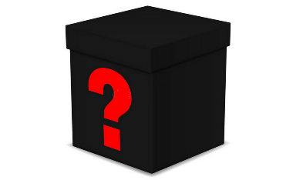  Предполагаемые ответы учеников:  -Вода, жидкость.  (АМ) «Мозговая атака».  Цель: возможность каждого ученика высказать свою мысль.  Критерий: умеют видить связь между предметами, свойствами, явлениями  -Давайте составим кластер – запишите все свои мысли, которые у вас возникают при слове «вода»  ВОДА  (ФО) – словесная оценка учителя.  Поощрение жетоном – капелькой за вписанное слово  -Определите, о чём мы будем говорить на нашем уроке?  -На какие вопросы нам необходимо будет найти ответы?  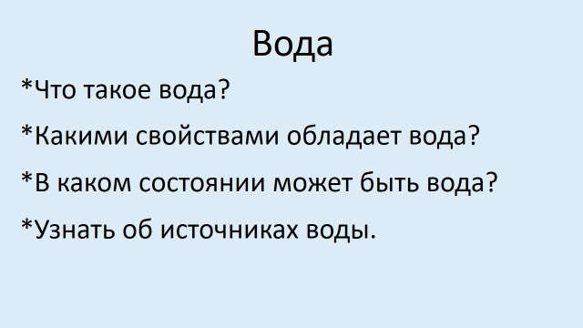 |  |  |  |  |  | Презентация  https://yandex.kz/  collections/card/  5b6adbbf4c709100952430cc  https://shopandmall.ru  http://www.nachalka.  com/resheto_ruchey
Середина урока  Физминутка  Первичное закрепление | (ГР) Деление на группы  -У меня в руке слово. Прочтите его: ВОДА  -В этом аквариуме у меня плавают эти буковки. Какждый выбирает себе одну букву.  В первой группе все, у кого буква В, во второй – О, в третьей – Д, в четвёртой –А.  Частично – поисковый метод.  (АМ) «Четыре аквариума»  Цель: активное познание окружающей среды, умение добывать знания через совместную работу.  Критерии:  *умеют согласовывать работу каждого участника группы  * анализируют, делают выводы, приходят к нужному результату  -Каждой группе предстоит описать одно свойство воды., используя разные ресурсы и источники информации.  1группа – описывает свойство «Вода не имеет вкуса»  2 группа – свойство «Вода не имеет запаха»  3 группа – свойство «Вода не имеет цвета»  4 группа – свойство «Текучесть»  «Капельки»  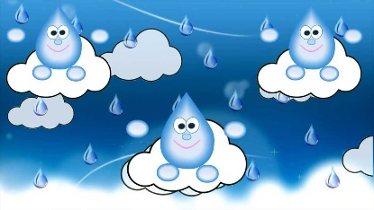  (АМ) «Мельница»  Цель: познакомить с результатами проделанноц работы других учеников.  Критерий: все ученики знают основные свойства воды.  Группы переходят от одного стола к другому. За каждым столом «мельник» знакомит учеников с результатами опыта. Затем ученики снова меняются.  (ФО) Оценивание группы группой.  За чёткое, понятное объяснение материала группа награждает другую группу капельками.  (ПР)  АМ «Решето»  Цель: путём рассуждения и аналиха выбрать нужную информацию.  Критерии: знают природные источники воды  -Вам предлагается среди предложенных слов выбрать тотолько природные источники воды.  Выбрери природные источники воды  Ручей ваннна туча родник  колодец водопровод река озеро  чайник океан ледник  водопроводный кран дождь  Оценивание:  За каждое правильное выбранное слово даётся капелька. |  |  |  |  |  | Стакан с водой, сахар, соль, лимон.  Стакан с водой, кофе, туалетная вода.  Стакан воды, цветные полосум бумаги.  Два стакана воды, мелкая тарелка.  https://youtu.be/f4  _dBsOQJjg  Раздаточный материал
Конец урока | Рефлексия «Три источника»  -Подсчитайте свои капельки.  -В родник попадают те, у кого набралось от 1 до 5 капелек  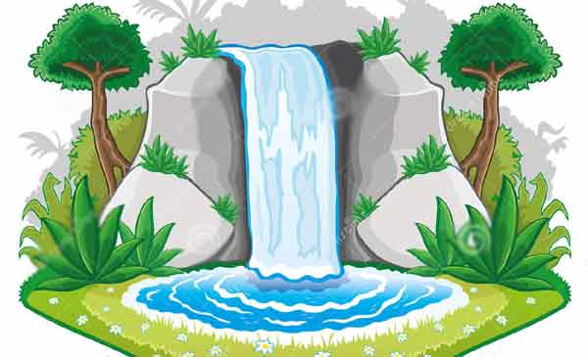  -В озеро - те, у кого уже от 6 до 10 капелек.  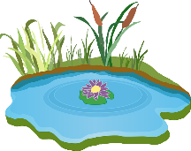  -В океан – те у кого больше 10 капелек.  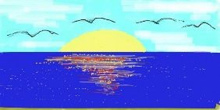  Домашнее задание : на выбор  1. Нарисовать природный источник воды  2. Составить синквейн на слово ВОДА  3.Привести примеры, где человек использует свойства воды. |  |  |  |  |  | http://www.soloby  .ru/605166/  http://shum.spb.ru/ozero-kartinka-dlya-detej.html  http://drawi.ru/  pict/84397
Дифференциация  *по уровням  *по потребности  *по ресурсам  *по итогам  *по поддержке  *по лцениванию  *по требованиям  *по сложности  *по оцениванию |  |  |  | Оценивание  *самооценивание  *взаимооценивание  *оценивание группы группой  *словесное оценивание учителем и учениками  *предметное |  | Здоровьесберегающие факторы:  *соблюдение правил безопасности на уроке  *союлюдение гигиенических требований  *физпаузы  *активные методы работы
Рефлексия по уроку  Была ли реальной и доступной цель урока или учебные цели?  Все ли учащиесы достигли цели обучения? Если ученики еще не достигли цели, как вы думаете, почему? Правильно проводилась дифференциация на уроке?  Эффективно ли использовали вы время во время этапов урока? Были ли отклонения от плана урока, и почему? |  | Используйте данный раздел урока для рефлексии. Ответьте на вопросы, которые имеют важное значение в этом столбце.
Итоговая оценка

Какие две вещи прошли действительно хорошо (принимайте в расчет, как преподавание, так и учение)?

1:

2:

Какие две вещи могли бы улучшить Ваш урок (принимайте в расчет, как преподавание, так и учение)?

1:

2:

Что нового я узнал из этого урока о своем классе или об отдельных учениках, что я мог бы использовать при планировании следующего урока?

